Федеральное государственное бюджетное образовательное учреждение высшего образования "Красноярский государственный медицинский университет имени профессора В.Ф.Войно-Ясенецкого" Министерства здравоохранения Российской Федерации
ФГБОУ ВО КрасГМУ им. проф. В.Ф. Войно-Ясенецкого Минздрава России
Кафедра общей хирургии им. проф. М.И. Гульмана
Реферат на тему:
«Подготовка и реабилитация пациентов при фейслифтинге»

Выполнил: Ординатор кафедры общей хирургии
имени профессора М.И.Гульмана;
Специальность: Пластическая хирургия, 2 год,
Якимов Сергей Владимирович

Содержание
- Введение
- Актуальность
- Основная часть
  - Показания к фейслифтингу
  - Виды операционных подтяжек
  - Противопоказания к подтяжке лица
  - Подготовка к операции
  - Послеоперационный период и реабилитация
  - Последствия подтяжки лица
4) Литература

Введение
Фейслифтинг — большой комплекс мер косметологического воздействия, так или иначе способствующих подтяжке кожи лица. Существуют как радикальные способы путём хирургического вмешательства, так и безоперационные методы подтяжки лица.
Выделяют несколько разновидностей безоперационного вмешательства, такие как:
- Аппаратный (самая эффективная разновидность нехирургической подтяжки) — фотолифтинг, миолифтинг, лазерный, ультразвуковой и радиоволновой виды подтяжки;
- инъекционный — плазмолифтинг, мезотерапия, контурная пластика; Ботокс, глубокие пилинги
- нитевой — процедура с использованием различных типов нитей для подтяжки, как рассасывающихся, так и нет;
- хирургический — круговая или локальная подтяжка кожи оперативным способом;
- фейсбилдинг — технология подтяжки лица посредством комплекса специальных упражнений.
Хотя некоторые нехирургические виды фейслифтинга показывают неплохие результаты, операции все равно остаются более эффективными методами подтяжки лица.

Актуальность
Многие люди хотят сохранить свою красоту и молодость до преклонных лет. Причем если не всего тела, то хотя бы своего лица. И если ранее это было возможно только при условии соблюдения здорового образа жизни (и то не всегда), то в настоящее время многих прельщают чудеса пластической хирургии.

Основная часть
1. Показания к фейслифтингу
Ниже перечислены признаки, повергающиеся фейслифтингу в различных зонах лица.
Височная зона и область лба:
- «Угрюмый» взгляд – нависание верхних век и низкие брови;
- Горизонтальная складка в области переносицы;
- Опущение бровей и наружных уголков глаз.
Область средней трети лица:
- Вертикальные морщины на щеках;
- Глубокие носогубные складки;
- «Мешки» под глазами;
- Провисшие щеки, образующие так называемые «брыли» и, как следствие, деформированный нижний контур овала лица.
Уровень подбородка и шея:
- Двойной подбородок, как с избытком жировой ткани, так и без;
- Нечеткий сглаженный шейно-подбородочный угол;
- Кожная складка в виде мешка под подбородком;
- Дряблая и несколько «избыточная» кожа на шее.
А также:
- врожденные дефекты лица;
- приобретенные травмы лица;
- рубцы, растяжки и шрамы.

2.Виды операционных подтяжек
Классический лифтинг
Круговая подтяжка (Ридектомия) – выполняются надрезы по окружности лица: под подбородком, за ухом, по линии роста волос. Высокотравматичный метод. Из-за удачного местоположения надрезов рубцы после операции практически не видны.
При операции удаляются только излишки свисающей кожи, и она совершенно не затрагивает мышцы лица
. 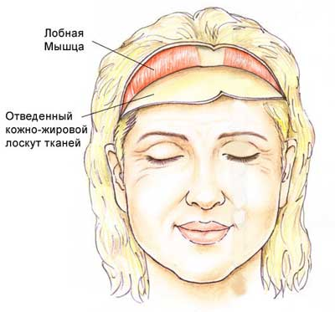
Эндоскопическая подтяжка
Эндоскопический лифтинг – это низкотравматичная операция, не требующая обширных разрезов и потому практически безопасная. При эндоскопической подтяжке лица врач делает маленькие разрезы по линии роста волос, через которые мягкие ткани перемещаются на нужное место и фиксируются. Существуют разные типы конструкций для подтяжки разных зон — лба, бровей, скул и т.д Этот метод лифтинга удаляет лишние жировые отложения и свисающую кожу, а также подтягивает и фиксирует мышцы, омолаживая и поднимая овал лица. Подтягивание не только кожа, но и мышц обеспечивают долговременный эффект.
Применяется для подтяжки верхней трети лица: зона лба, бровей, висков. Рекомендуется: при начальной и средней стадии проявления возрастных признаков; при неполной потере эластичности кожи.
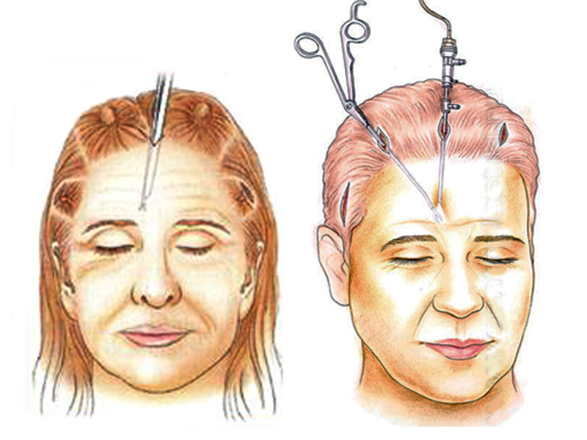
SMAS-лифтинг
Аббревиатура «SMAS», или «поверхностно мышечно-апоневротическая система». Это более современная методика, которая позволяет не только устранить морщины и провисания, но и скорректировать овал и рельеф лица.SMAS-лифтинг подтягивает подкожный слой, который соединяет мышечный каркас с кожными покровами при помощи классических разрезов, применяемых в круговой подтяжке. Он действует на более глубокие слои, поэтому работает эффективнее обычного лифтинга.
Метод помогает избавиться от глубоких морщин, вернуть лицу четкость и рельефность, утраченную с возрастом. Лицо омолаживается, при этом не приобретая вид маски. Эффект после этой методики длится дольше 10 лет.
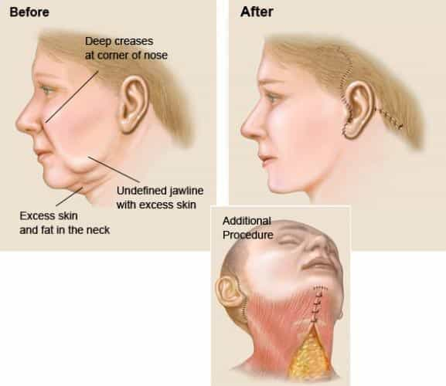
Подкожный лифтинг
Подкожный, или безрубцовый лифтинг – это низкотравматичная разновидность SMAS-лифтинга. При ней делается небольшой разрез в области виска и перед ухом, дающий возможность слегка скорректировать овал лица. Рубец после нее быстро заживает и без труда иссекается лазером.
Процедура показана людям среднего возраста с заметными, но не сильными возрастными изменениями. После 40 лет этот метод теряет свою эффективность.
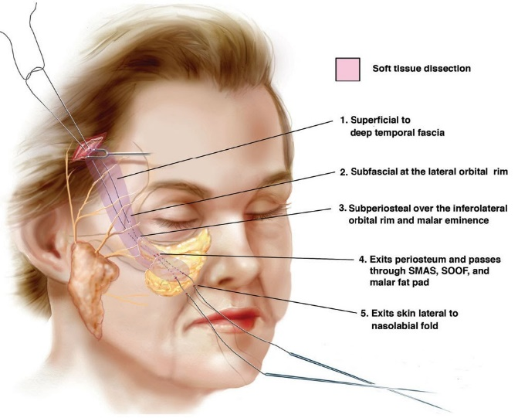

4. Противопоказания к подтяжке лица:

- беременность и грудное вскармливание;
- инфекционные заболевания (включая грипп, ОРВИ, туберкулез;
- менструация;
- возраст до тридцати лет;
- сахарный диабет;
- ВИЧ;
- Склонность к тромбообразованию;
- Психические расстройства;
- Патологии соединительной ткани;
- малокровие;
- воспаления в околосуставных мягких тканях лица.
- индивидуальная непереносимость вводимых во время операции препаратов;
- склонность к формированию келоидных шрамов.
острые и хронические заболевания в фазе обострения;
- дерматологические заболевания;
- серьезные патологии внутренних органов:
  - заболевания сердечно-сосудистой (аритмия, тахикардия, брадикардия и т.п.) и дыхательной системы;
  - аутоиммунные и онкологические заболевания;
  - почечная и печеночная недостаточность;
  - нарушение свертываемости крови;
  - сахарный диабет. Некроз кожи, особенно в области швов, нередко сопровождает многие оперативные вмешательства у больных сахарным диабетом или атеросклерозом.

5.Подготовка к операции
Подготовка к фейслифтингу проходит в несколько этапов:
- консультация с пластическим хирургом,
- сдача общих анализов,
- Подготовительный этап накануне операции:

Консультация с пластическим хирургом,
Пластический хирург должен нужна ли Вам подтяжка лица, а если нужна, то какие методики лучше подходят в вашей ситуации. Как и при других пластических операциях, подготовка заключается в обследовании пациента, выяснении его физикального статуса (пациент должен быть здоров), а также сборе анамнеза.
Итак, перед операцией врач обычно осматривает пациента, опрашивает его насчет перенесенных ранее заболеваний, оперативных вмешательств, как он их перенес, а также о том, какими хроническими заболеваниями он страдает. есть ли аллергия к каким-нибудь препаратам принимаете определенные лекарства в данный момент.

Также делают фото «до» для сравнения результатов;

Врач должен сообщить о таких условиях операциях как:
- Для подготовки к операции своего организма потребуются 1-2 недели
- Прекращение приема медицинских препаратов, таких как аспирин и других нестероидных противовоспалительных препаратов за две недели до операции,
- отказ от курения; Дело в том, что пластическая хирурга «не дружит» с некоторыми состояниями, в том числе и с курением. Курение – это враг нормальной микроциркуляции крови, а следовательно и хорошего заживления любой раны.
- переход на прием легкой пищи в небольших количествах за сутки до операции;
- в день операции желудок должен быть пустым.

Сдача общих анализов

- Определение группы крови и резус-фактора
- Анализ на RW, ВИЧ, гепатиты
- биохимический анализ крови; (общий белок, электролиты, креатинин, мочевина, билирубин, АлТ, АсТ)
- анализ крови на свертываемость и тромбоциты;
- ЭКГ;
- Флюорограмма

Подготовительный этап накануне операции:
- . За две недели до операции необходимо исключить прием препаратов, влияющих на свертываемость крови;
- Принять ванну или душ, снять косметику, лак с ногтей. Мужчинам быть чисто выбритым
- За сутки до операции есть только легкую пищу и в небольших количествах Не соблюдая правильной диеты, хотя бы за сутки перед операцией, любой человек рискует спровоцировать аспирационную пневмонию

В день операции:
- За 12 часов до операции не есть и не пить. (если операция будет под наркозом).
- Прибыть в стационар в 8:45 утра.
- Иметь при себе: паспорт, результаты анализов, тапки, носки, халат (спортивный костюм), ночную сорочку, шарф (платок) и темные очки (для выхода).
- Оплата производится перед операцией.

6. ПОСЛЕОПЕРАЦИОННЫЙ ПЕРИОД И РЕАБИЛИТАЦИЯ
Продолжительность любого из этапов послеоперационного периода (стационарное лечение, снятие швов, восстановление работоспособности, полная реабилитация) зависит от объема операции, травматичности хирургического вмешательства, а также индивидуальных физиологических особенностей пациента.
После операции на лице обычно появляется умеренный отек мягких тканей (поэтому в первый-второй день Вы можете и не узнать себя в зеркале), могут быть небольшие синяки..Раны будут умеренно болеть, но боль можно купировать обезболивающими. Постепенно в течение нескольких недель все отеки и синяки на лице бесследно пройдут.
В области ран могут быть дренажные трубки или полоски. Их устанавливают для того, чтобы предупредить скопление крови и серозной жидкости под кожей.
Усредненные временные интервалы выглядят следующим образом:
- Пребывание в стационаре: 1-5 суток;
- Снятие швов: на 4-12 сутки после операции; Их заменяют специальными стрип-полосами.
- Прием обезболивающих и антибиотиков: 1-7 дней;
- Ношение компрессионной повязки: 1-14 дней;
- Рассасывание гематом и спадание отеков: 2-4 недели;
- Восстановление трудоспособности: 3-20 дней;
- Возможность нанесения макияжа и мытья головы: 3-10 дней;
- Ограничения на физические и эмоциональные нагрузки (смех, плач), так как они могут замедлить заживление тканей на лице. 2-3 месяца
- посещение солярия и сауны:;
- курение, приём алкоголя, окрашивание волос, посещения сауны и всевозможные физические нагрузки противопоказаны ещё в течении до 1.5 месяца
- Полная реабилитация: 2 недели – 6 месяцев.

Рекомендации для получения лучшего результата
- рекомендуется спать исключительно на спине по крайней мере 2 недели для более быстрого восстановления тканей и закрепления полученного положительного эффекта.
- Соблюдать режим дня и питания.
- Оптимальное чередования физического труда и отдыха.
- Хороший эффект окажут холодные компрессы для глаз с использованием марли или мягкой ткани.
- Первое время после процедуры рекомендуется больше сидеть, стоять и прогуливаться для закрепления полученного подтягивающего эффекта.
- Крайне важной рекомендацией является курс физиотерапии, а через 3—4 недели курса лимфодренажного массажа, которым следует уделить внимание с раннего срока после операции.
При выписке домой специалист консультирует по вопросам ухода за лицом и предупреждает о некоторых ограничений. Находясь дома, пациент должен проводить периодический осмотр швов, ходить в клинику для перевязок и показываться к врачу. Скорость заживления ран зависит от индивидуальных особенностей организма. Обычно на полную реабилитацию уходит не менее 1 месяца. У пациентов зрелого возраста этот промежуток может увеличиться до полугода.

7. Последствия подтяжки лица
Как любое вмешательство в деятельность нашего организма, фейслифтинг имеет ряд осложнений:
Отеки
Отеки после подтяжки лица бывают даже при безошибочных действиях специалиста и ничем не нарушаемом реабилитационном процессе. Скопление жидкости и увеличение ее объема – это защитная реакция на повреждение тканей.
Проблемы со швами
Причинами являются неправильное дренировании раны, хирургическая нить.Замедляют заживление Сниженный иммунитет, сосудистые, эндокринные нарушения, хронические заболевания делают замедленным заживление.
В таких случаях специалисты заранее назначают прием аскорбиновой кислоты, цинка, аминокислот. Они стимулируют регенерацию тканей.
Кровотечения в области швов;
В первые несколько часов после фейслифтинга может появиться кровотечение. Также отмечается повышенная болевая чувствительность и обширные отеки. В этих случаях специалист проводит повторный осмотр раны и принимает необходимые меры. Как следствие кровотечений могут возникнуть гематомы. Тогда специалист снимает повязку, открывает рану и выводит скопившуюся кровь, после чего прижигает сосуды в местах кровотечений. Наличие послеоперационного кровотечения в основном никак не влияет на результат подтяжки. У определенной группы пациентов появление кровотечений происходит чаще, чем у других. В эту группу входят гипертоники, пациенты, пренебрегающие рекомендациями врача, люди с проблемами свертываемости крови.
Некрозы
Некроз кожи — это гибель, омертвление тканей и клеток в области швов. Довольно редкое явление, причиной которому может являться заболевание пациента диабетом или атеросклерозом. Также специалисты выявили связь возникновения некрозов в шовных областях с курением пациента до и после операции.
Травмирование нервов
Причиной появления травмы наружных ветвей лицевого нерва является ошибка врача в ходе проведения операции. Такое осложнение влияет на чувствительность лица, а в худшем случае может привести к ослаблению мышц или параличу. Лечение в данном случае применяется, как консервативное, так и хирургическое;
Грубые рубцы
При грамотно проведенной операции и нормально текущем послеоперационном периоде рубцы со временем становятся незаметными. Но в случае осложнений процесс образования рубцов может нарушиться, они становятся более заметными и огрубевшими. Хирургическим путем специалист проводит иссечение и устраняет это эстетическое несовершенство.
Инфекционное заражение раны
Инфекция раны может быть причиной некорректной работы хирурга или следствием некрозов и гематом. Устранение воспалений успешно проводится приемом необходимых препаратов. В качестве профилактики возникновения важна аккуратность хирурга и применение послеоперационных дренажных трубок.
Искажение контуров лица, асимметрия Такое осложнение как гематомы может вызвать деформации лицевых контуров. Еще одна причина искажений овала — неравномерный липофилинг подбородка. Возвращение правильных форм и контуров проводится оперативным путем.
Пигментация
Пигментация кожных участков после операции по подтяжке лица в основном случается у людей с нежной чувствительной кожей. Этот вид осложнений проходит сам по себе в течение года.
Выпадение волос
Локальная алопеция обычно наблюдается за ушами и в области висков — в местах швов. Спровоцировать появление данного осложнения могут грубые рубцы или ошибка хирурга. Иногда встречается генерализованная форма потери волос, причина носит психогенный характер (стрессы).
А также:
- Слабость отдельных мимических мышц
- Риски осложнений со стороны анестезии,
- Неравномерный контур кожи,
- Изменения цвета кожи и ее отек,
- Прорезывание швов, что может вызвать раздражение кожи,
В течение нескольких месяцев после подтяжки лица кожа может казаться несколько сухой и шершавой. Со временем это пройдет. Следует обратить внимание на то, что с помощью фейслифтинга можно лишь избавиться от глубоких и выраженных складок на лице.
Меры предосторожности и возможные последствия Даже при правильно проведенной операции вероятность послеоперационных осложнений всегда имеется. Проблемы возникают совсем не обязательно по той причине, что пациент доверился неграмотному врачу. Во многих случаях те или иные негативные последствия возникли как индивидуальная реакция организма на хирургическое вмешательство. Каждый пациент перед тем, как его положат в стационар, подписывает документы о том, что его предупредили о возможных осложнениях, среди которых: появление пигментных пятен; нагноение послеоперационной раны; некроз тканей; сильные и продолжительные боли на месте рубцов; деформация контуров лица.

Литература
- https://www.biokrasota.ru/article5498/
- https://iakosmetolog.ru/plastics/fejslifting.html
- http://plasticinform.com/plasticheskaya-hirurgiya/golova-i-sheya/litso/operatsiya-fejslifting.html
- https://beautyexpert.pro/hirurgiya/facelifting#pokazaniya-i-protivopokazaniya?utm_source=table_of_content
- https://plastysurgery.ru/supporterface/facelifting/
- https://beautyexpert.pro/hirurgiya/facelifting#podgotovka-k-procedure?utm_source=table_of_content beautyexpert.pro ©
- https://beautyexpert.pro/hirurgiya/facelifting#podgotovka-k-procedure?utm_source=table_of_content beautyexpert.pro ©
- https://faceandcare.ru/reabilitatsiya-posle-krugovoj-podtyazhki/
- https://procosmetolog.com/kosmet/lico/lifting-l/hirurgicheskij/podtazka.html
- https://procosmetolog.com/kosmet/lico/lifting-l/hirurgicheskij/podtazka.html
- https://meduniver.com/Medical/Dermat/oslognenia_faceliftinga.html
- http://facelifting.su/pacient/detail/74014
- http://plasticinform.com/posle-plastiki/posledstviya-podtyazhki-litsa.html
- https://hospitals-travel.ru/articles/oslozhneniia-posle-feisliftinga
- https://beautyexpert.pro/hirurgiya/facelifting#pokazaniya-i-protivopokazaniya?utm_source=table_of_content beautyexpert.pro ©

